INDICAÇÃO Nº 1974/2020

Sugere ao Poder Executivo Municipal operação “tapa-buracos” na Rua Arceu Nicoleti Callori, defronte ao nº 142, no bairro C.H. dos Trabalhadores, neste município.

Excelentíssimo Senhor Prefeito Municipal,

Nos termos do Art. 108 do Regimento Interno desta Casa de Leis, dirijo-me a Vossa Excelência para sugerir que, por intermédio do Setor competente, seja executada operação “tapa-buracos” Rua Arceu Nicoleti Callori, defronte ao nº 142, no bairro C.H. dos Trabalhadores, neste município.

Justificativa:
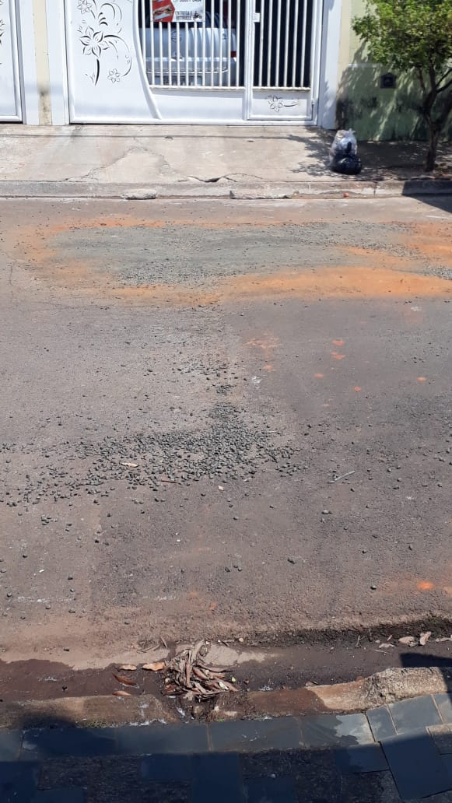

Conforme relato de moradores da referida rua, o DAE (Departamento de Água e Esgoto) realizou serviço de manutenção em rede de água e esgoto, onde foi preciso abrir o asfalto para realização do mesmo, porém, já se passado meses, não houve retorno da Autarquia para conclusão e fechamento do buraco aberta com malha asfáltica, motivo pelo qual peço URGÊNCIA no atendimento dessa indicação.

Plenário “Dr. Tancredo Neves”, em 17 de setembro de 2.020.

JESUS VENDEDOR

-Vereador -

